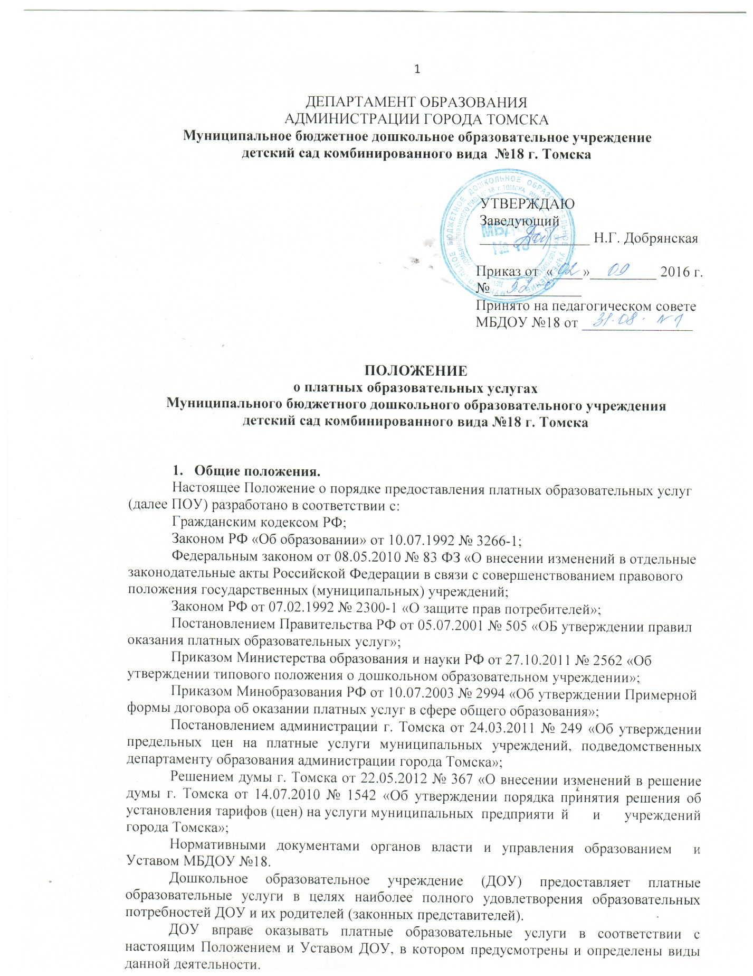Платные образовательные услуги не могут быть оказаны взамен или в рамках основной образовательной деятельности, финансируемой за счет средств соответствующего бюджета, и осуществляется за счет следующих внебюджетных средств:
средств родителей;
спонсорские средства;
сторонних организаций;
частных лиц.
Платные образовательные услуги в соответствии со ст.16 Закон6а РФ «О защите право потребителей» могут оказываться только с согласия их получателя. Отказ получателя от предоставления платных образовательных услуг не может быть причиной уменьшения объема предоставляемых ему основных услуг.
Оказание платных образовательных услуг не может наносить ущерб или ухудшить качество предоставления основных образовательных услуг, которые ДОУ обязано оказывать бесплатно.

- Перечень платных образовательных услуг.
ДОУ вправе оказывать платные образовательные услуги, предусмотренные Уставом ДОУ, оговоренные в п. 2.7. и согласованные с родителями.

- Порядок оказания платных образовательных услуг.
Для оказания платных образовательных услуг в ДОУ необходимо:
3.1.Создать условия для их проведения в соответствии с действующими санитарными нормами и правилами.
3.2. Обеспечить кадровый состав и оформить трудовые соглашения (заключить договор) по выполнению платных образовательных услуг.
3.3. Составить план финансово-хозяйственной деятельности на платные образовательные услуги.
3.4. Издать приказ руководителя учреждения об организации платных образовательных услуг в ДОУ, в котором определить:
ответственных лиц;
состав участников;
организацию работы по предоставления платных образовательных услуг (расписание, график работы);
привлекаемый педагогический состав;
порядок оплаты труда работников, занятых оказанием и организацией платных образовательных услуг;
утвердить учебные программы;
штатное расписание;
должностные инструкции.
3.5. Оформить договор с родителями на оказание платных образовательных услуг.
3.6. ДОУ по требованию получателя обязано предоставить необходимую и достоверную информацию об оказании платных образовательных услуг.

- Порядок получения и расходования денежных средств.
4.1.План финансово-хозяйственной деятельности утверждается начальником департамента образования администрации Города Томска. Допускается оплата услуг в договорных ценах в соответствии с конъюктурой спроса и предложения.
4.2. Доходы от оказания платных образовательных услуг полностью перечисляются в данное ДОУ в соответствии с планом финансово-хозяйственной деятельности. Суммы превышения доходов над расходами используются исключительно в соответствии с планом финансово-хозяйственной деятельности.
Данная деятельность не является предпринимательской.
4.3. ДОУ вправе по своему усмотрению расходовать средства, полученные от оказания платных образовательных услуг в соответствии с планом финансово-хозяйственной деятельности или доходов. Полученный доход находится в полном распоряжении ДОУ и расходуется по своему усмотрению на цели развития ДОУ на основании плана финансово-хозяйственной деятельности (развитие и совершенствование образовательного процесса, развитие материальной базы учреждения, увеличение заработной платы работникам и т.д.).
4.4. Оплата за платные образовательные услуги производится путем перечисления средств на специальный счет МБУ ЦБ МБДОУ г. Томска, обслуживающей данное ДОУ, с указанием получателя, предоставляющего платные образовательные услуги.
4.5. Оплата образовательных услуг может производиться за счет спонсорских средств или иных целевых поступлений безвозмездного характера.
4..6. Учет платных образовательных услуг ведется в соответствии с приказом Министерства финансов РФ от 16.12.2010 № 174н «Об утверждении Плана счетов бухгалтерского учета бюджетных учреждений и Инструкции по его применению».

- Заключительный раздел.
5.1.Государственный (муниципальный) орган управления образованием осуществляет контроль за соблюдением действующего законодательства в части организации платных образовательных услуг.
5.2. ДОУ ежегодно готовит отчет о поступлении и использовании внебюджетных средств и предоставляет его для ознакомления родителям (законным представителям), Учредителю, государственным (муниципальным) органам управления.

